**Alles aus einer Hand: AMKmotion zeigt Antriebslösungen bis 500 Ampere**

**Alles andere als von der Stange – auf der SPS 2025 (25. bis 27. November, Nürnberg) präsentiert AMKmotion in Halle 4 am Stand 210, wie sich auch sehr individuelle Kundenanforderungen in maßgeschneiderte Systemlösungen umsetzen lassen. Anwender erhalten alles aus einer Hand und können so ihre Gesamtkosten senken.**

„Natürlich bieten wir auch Standard – doch in vielen Projekten bewegen wir uns dort, wo es sehr anspruchsvoll wird“, sagt Alexander Hipp, Director Sales & Customer Solution Center bei AMKmotion. Wie flexibel der Hersteller elektrischer Antriebssysteme reagieren kann, beweist er in Nürnberg.

In Halle 4, Stand 210 demonstriert AMKmotion Servomotoren mit hoher Leistungsdichte und Effizienz. Diese lassen sich beispielsweise über Wicklung und Baugröße exakt anpassen. Ergänzt wird das Portfolio unter anderem durch Motion Controller für präzise Achssynchronisation. Mit einem Strombereich von 1 bis 500 Ampere deckt AMKmotion das komplette Spektrum an Antriebsaufgaben ab. Anwender erhalten stets die perfekte Lösung – nie überdimensioniert – was sich positiv auf die Kosten auswirkt.

AMKmotion bietet sowohl zentrale als auch dezentrale Antriebslösungen an – und kombiniert beide Ansätze zu hybriden Systemen. Das steigert Energieeffizienz und Flexibilität, vereinfacht die Verkabelung und schafft Platz im Schaltschrank.

**Fokus auf neuen Produkten**Zu den Messe-Highlights zählen neue und weiterentwickelte Lösungen – darunter der ihD, ein dezentraler Servowechselrichter mit Einkabelverdrahtung für die Daisy-Chain-Technik. Leistung, STO (Safe Torque Off), 24 Volt und Kommunikation laufen über eine einzige Leitung. Im Vergleich zu zentralen Konzepten sinken die Kosten für die Verkabelung um bis zu 70 Prozent. Durch die Integration der Regelelektronik direkt auf dem Motor verringert sich der Aufwand beim ihD-DT5 weiter. Für dieses Konzept wurde der Servowechselrichter im Wettbewerb „Produkt des Jahres 2025“ von Industrial Production und Kunststoff Magazin zum Sieger in der Kategorie Antriebstechnik gewählt.

Dazu kommt das KE/KW-System: Die Kompakteinspeisung KE erzeugt die Zwischenkreisspannung und versorgt den Kompaktwechselrichter KW mit Leistung. Der Hybridverteiler KHY führt Signale und Versorgungsspannungen aus der zentralen Ebene zusammen und fungiert als Schnittstelle zur dezentralen Welt. Neu sind die Wechselrichter K2W und K4W, die die Baureihe nach oben abrunden. Damit entsteht ein kompaktes Multiachssystem, das mehr Leistung auf kleinstem Raum ermöglicht. Für bis zu vier Achsen genügt beim K4W eine einzige Geräteschnittstelle – das spart Material und Platz im Schaltschrank. Zusätzliche Achsen lassen sich nahtlos integrieren.

AMKmotion stellt auf der SPS zudem eine neue und besonders innovative Generation an Synchron-Servomotoren vor. Der DIP ist ein Kraftpaket, das sich durch hohe Dynamik und Leistungsdichte auszeichnet – und die Antriebstechnik auf ein neues Niveau hebt.

**Komponenten in Aktion**Am Messestand können die Besucher die Lösungen in Aktion erleben. Mit der elektrischen Kugelbahn demonstriert AMKmotion, wie die hybriden Komponenten ineinandergreifen, um kompakte und flexible Automatisierungslösungen zu realisieren – oft sogar ohne Schaltschrank. Auf der SPS verdeutlicht zudem eine Schwenkeinheit aus dem Karosseriebau, wie sich Abläufe in der Factory Automation beschleunigen und vereinfachen lassen. Hier erfordern Prozesse wie Greifen, Stanzen oder Schweißen höchste Dynamik auf kleinstem Raum. Um dies zu ermöglichen, sitzt der Wechselrichter direkt auf dem Motor. In Kombination mit dezentraler Einspeisung, integriertem Motion Controller und Synchron-Servomotor entsteht eine kompakte mechatronische Einheit, die Verkabelung reduziert und Platz im Schaltschrank spart – ein entscheidender Vorteil für Effizienz und Flexibilität.

Alle Produkte entwickelt AMKmotion gemäß den Vorgaben des Cyber Resilience Act.

**Mit KI zum intelligenten Antrieb**Auch künstliche Intelligenz (KI) spielt bei AMKmotion eine wichtige Rolle. In Kombination mit mechatronischem Know-how und mathematischer Modellierung entsteht die Basis für smarte Lösungen in der Regelungstechnik der Umrichter. Neben klassischen Analysemethoden fließen zunehmend KI-gestützte Features in die Produkte ein – etwa zur Verbesserung der User Experience.

Ein Beispiel ist das Frontend für das Engineering-Tool AIPEX. Es wird Anwender dabei unterstützten, Probleme schneller zu identifizieren und Lösungen direkt angezeigt zu bekommen. AIPEX 5 ist ein vollständig webbasiertes, plattformunabhängiges Tool für die effiziente Konfiguration, Parametrierung und Diagnose von AMKmotion-Produkten: Produktionsprozesse lassen sich schneller einrichten, Betriebskosten senken und die Effizienz nachhaltig steigern.

**AMKmotion auf der SPS: Halle 4, Stand 210**

***Service für Redaktionen:***

***Meta-Title:*** *AMKmotion zeigt Antriebslösungen bis 500 Ampere auf der SPS 2025*

***Meta-Description:*** *AMKmotion präsentiert auf der SPS 2025 neue Antriebslösungen – von Servomotoren bis 500 A bis zu schaltschranklosen Konzepten für Factory Automation.*

***Social Media:*** *Alles aus einer Hand: Auf der SPS 2025 zeigt AMKmotion Antriebslösungen, die höchste Flexibilität, Effizienz und Dynamik bieten – von Servomotoren bis 500 Ampere über kompakte Multiachssysteme bis hin zu schaltschranklosen Konzepten für die Factory Automation. Neu im Fokus: der prämierte dezentrale Servowechselrichter ihD und die neue Motorengeneration DIP.*

**Bildunterschriften**

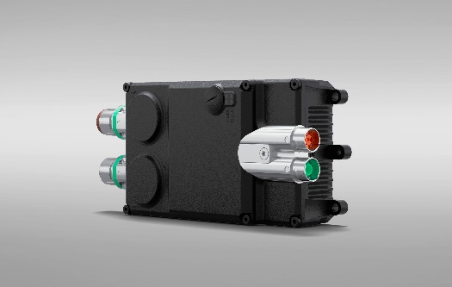  
**Bild 1:** Mit seinem innovativen hybriden Verkabelungskonzept und einem um 300 Grad drehbaren Stecker für den Motor- und Geberanschluss reduziert der neue Servowechselrichter ihD von AMKmotion den Installationsaufwand erheblich.

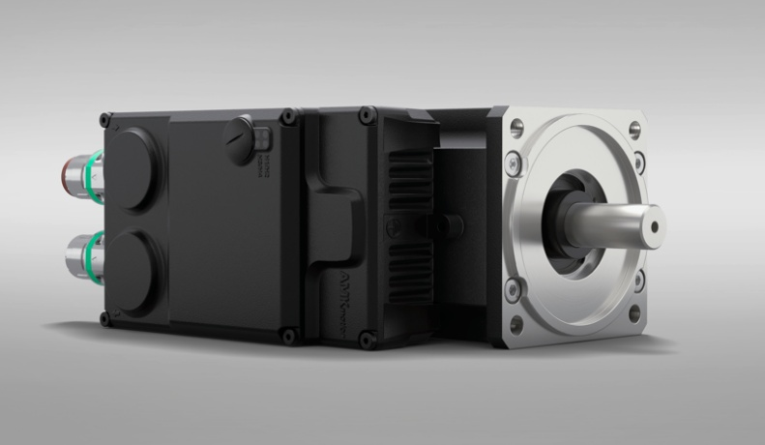  
**Bild 2:** Der ihD-DT5 kombiniert Servowechselrichter und Motor zu einer kompakten Einheit, wodurch sich der Verkabelungsaufwand weiter minimiert.

**Ein Bild, das Text, Screenshot, Design, Batterie enthält.
**

**Bild 3:** Das Servo-Antriebssystem KE/KW – AMKmotion hat diese Produktreihe nach oben abgerundet.

Ein Bild, das Text, Screenshot, Computer, Spielzeug enthält.
**Bild 4:** Mit dem Engineering-Tool AIPEX 5 kann der User Applikationen konfigurieren, parametrieren und diagnostizieren.

**Bildnachweis:** AMKmotion GmbH + Co KG

**Über AMKmotion**

AMKmotion ist Entwickler und Hersteller von elektrischen Antriebssystemen und versteht sich als langfristiger Partner für den industriellen Maschinen- und Anlagenbau. Der Anspruch des Unternehmens ist, seinen Kunden durch die Integration von individuellen und nachhaltigen Lösungen zur Technologieführerschaft zu verhelfen.

Grundlage hierfür sind die bei AMKmotion gelebte Hands-on-Mentalität und das in mehr als 60 Jahren Unternehmensgeschichte erarbeitete Know-how. Besonderen Stellenwert genießen die persönliche Beratung und die vertrauensvolle Zusammenarbeit mit den Kunden.

Das Unternehmen wurde 1963 als AMK Arnold Müller GmbH & Co. KG gegründet, ist seit 2021 Teil der Arburg-Familie und firmiert seitdem als AMKmotion GmbH + Co KG. Das Portfolio umfasst elektrische Antriebstechnik, Steuerungstechnik und industrielle Automatisierungstechnik. AMKmotion beschäftigt insgesamt 500 Mitarbeiter. Neben seinem Stammsitz in Kirchheim unter Teck verfügt AMKmotion über Produktionsstandorte in Weida (Thüringen) sowie im bulgarischen Gabrovo. Dazu kommen zwölf Vertretungen auf der ganzen Welt.

**Kontakt**

AMKmotion GmbH + Co KG

Anja Schaber

Marketing Manager

Gaußstraße 37-39

73230 Kirchheim unter Teck

Germany

[www.amk-motion.com](http://www.amk-motion.com)

[anja.schaber@amk-motion.com](mailto:anja.schaber@amk-motion.com)

Phone +49 7021 5005 373

Mobile +49 152 5305 5372